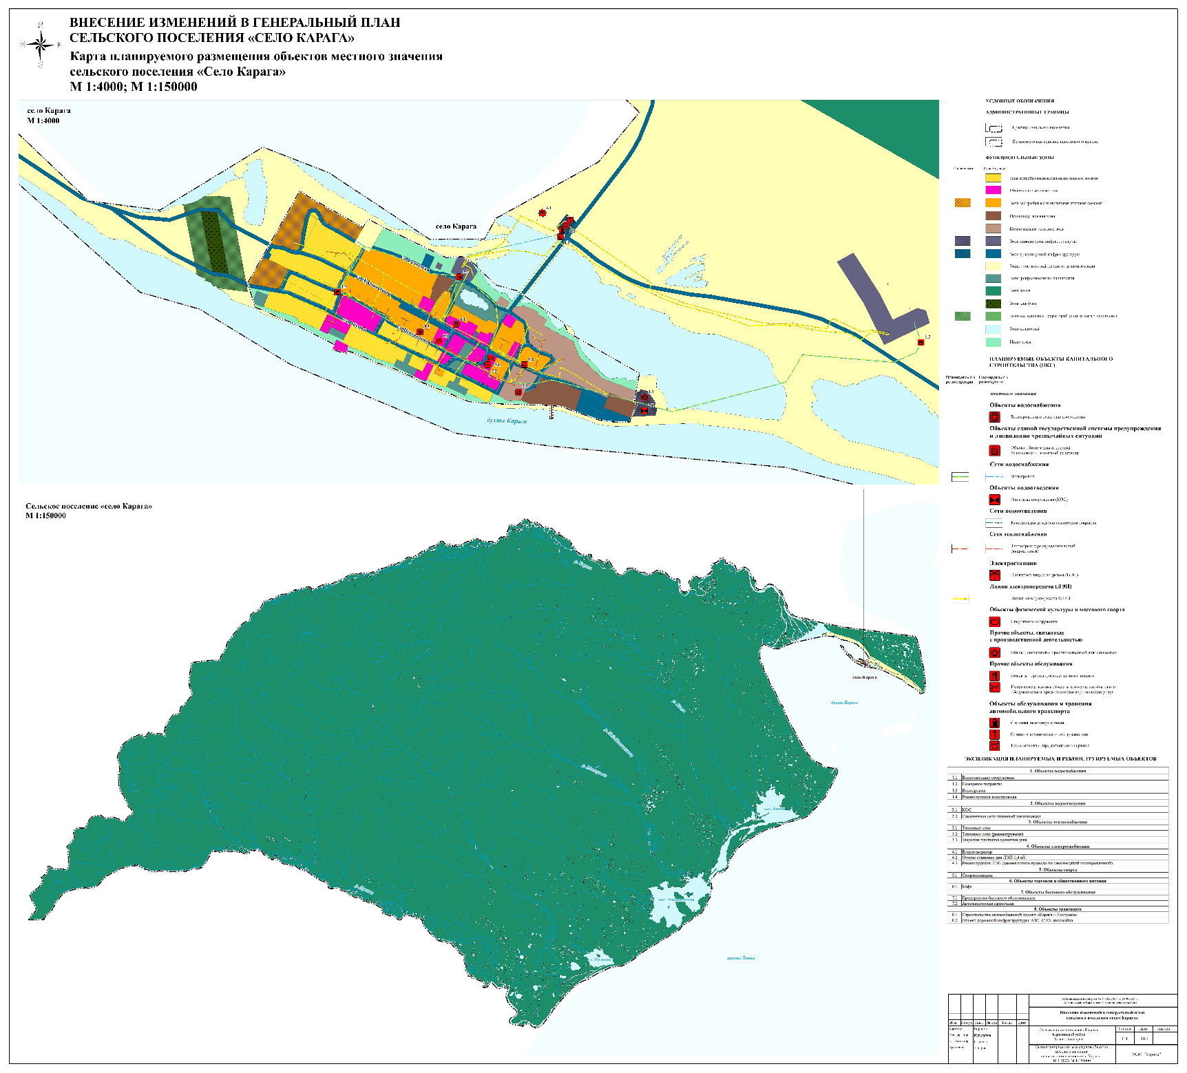 | Приложение 1  к генеральному плану сельского  поселения «село Карага»
Приложение 2
к генеральному плану сельского
поселения «село Карага»

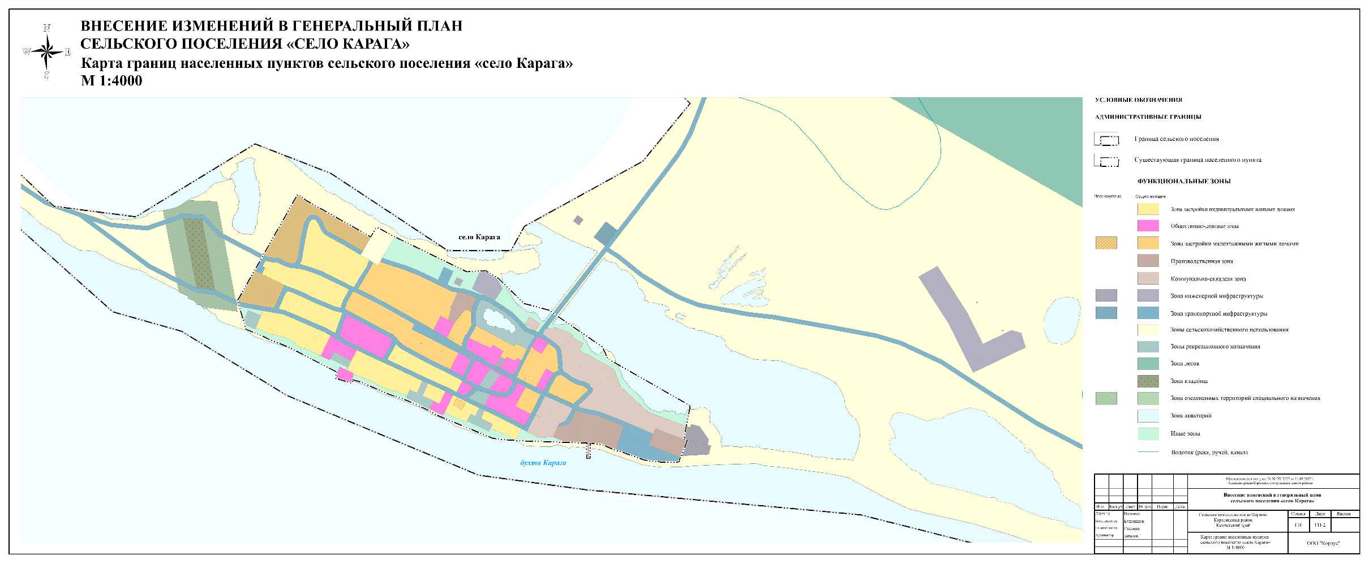

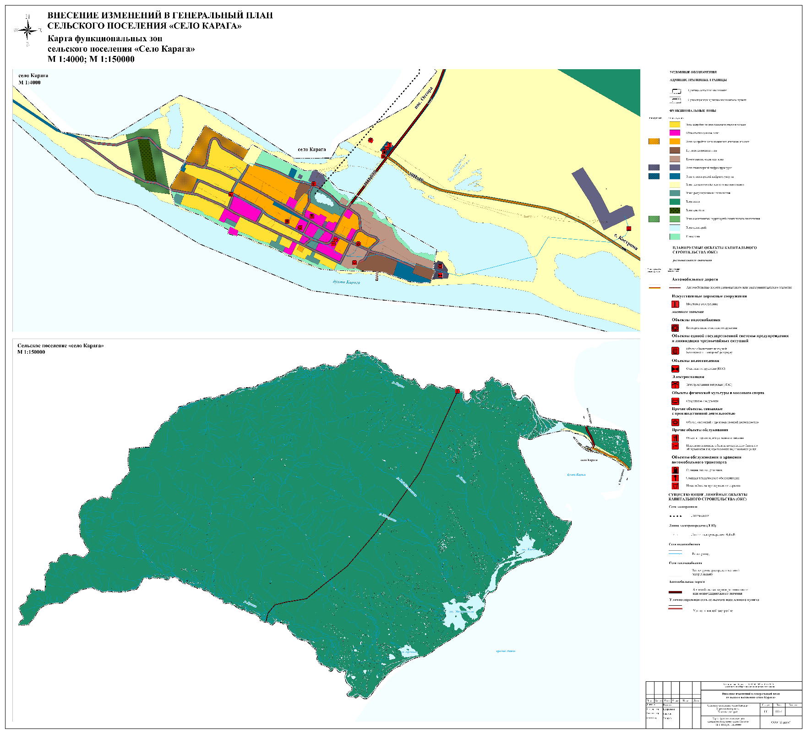 |  | Приложение 3  к генеральному плану сельского  поселения «село Карага»
Приложение 4
к генеральному плану сельского
поселения «село Карага»

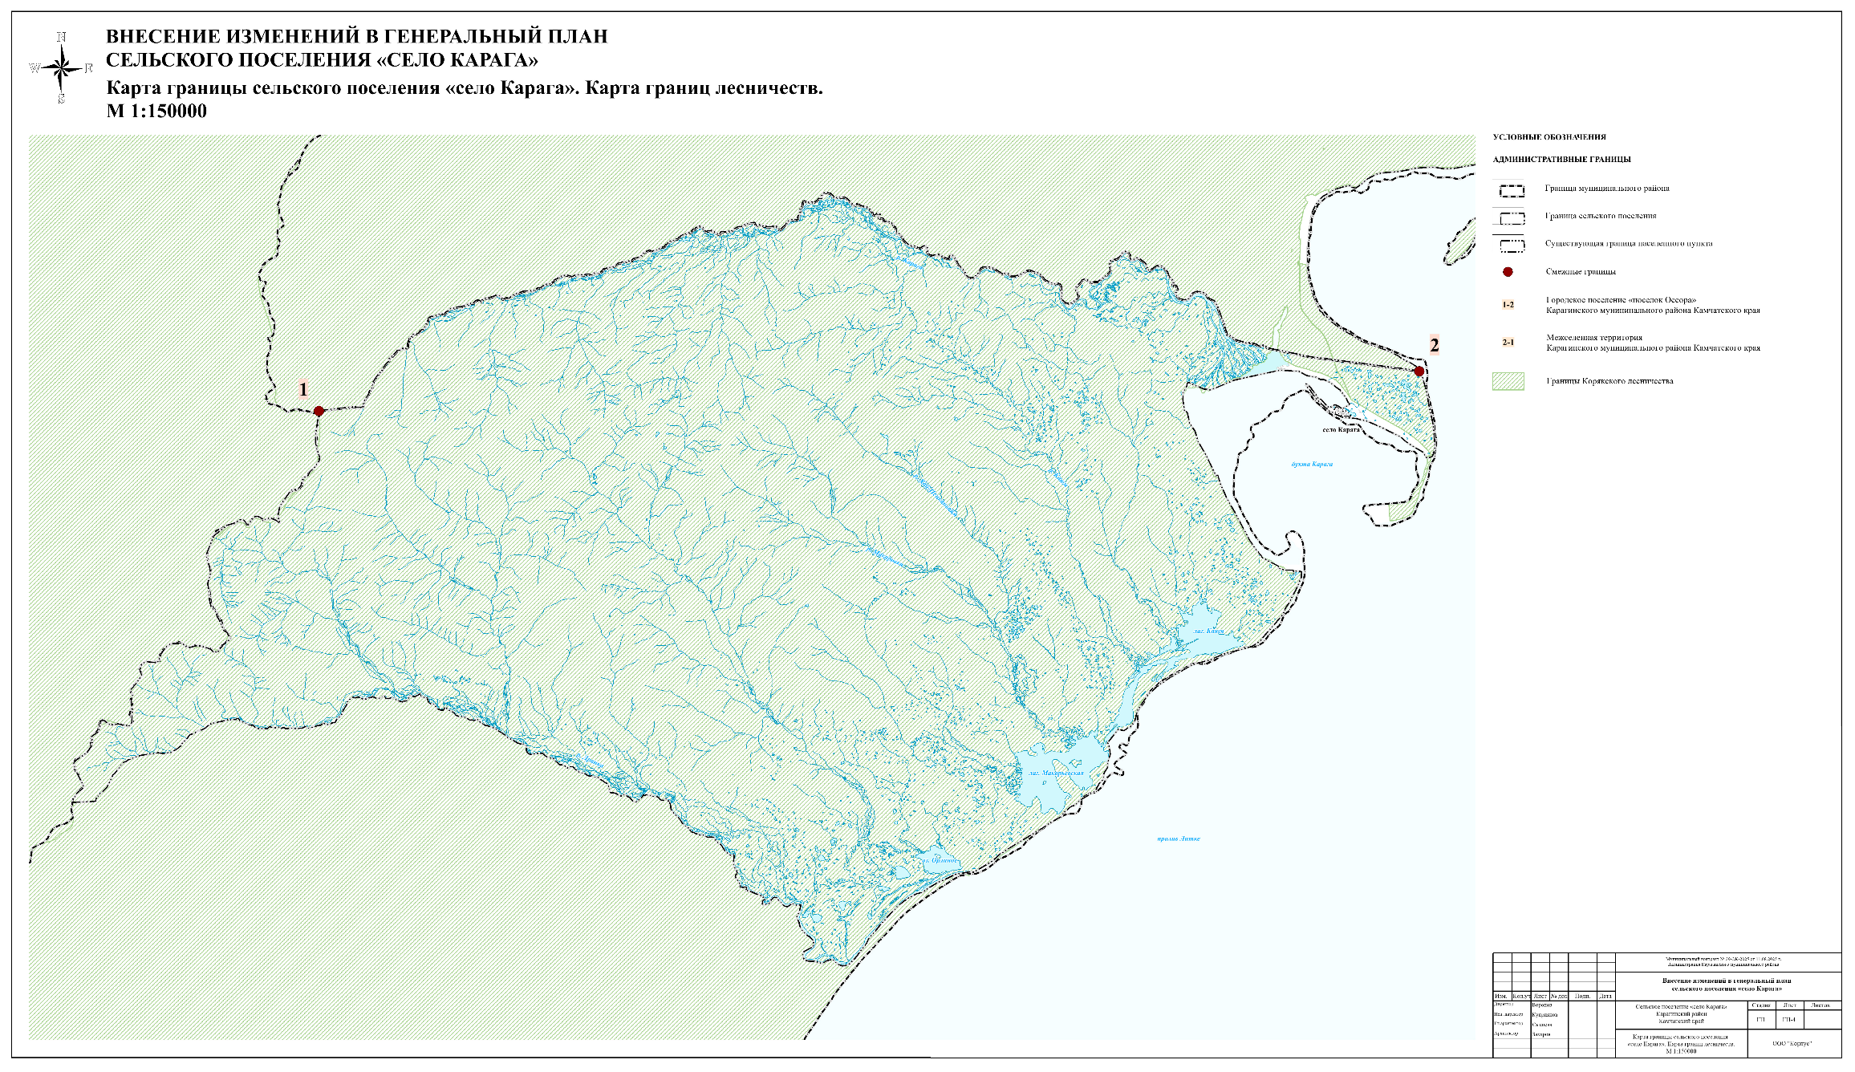

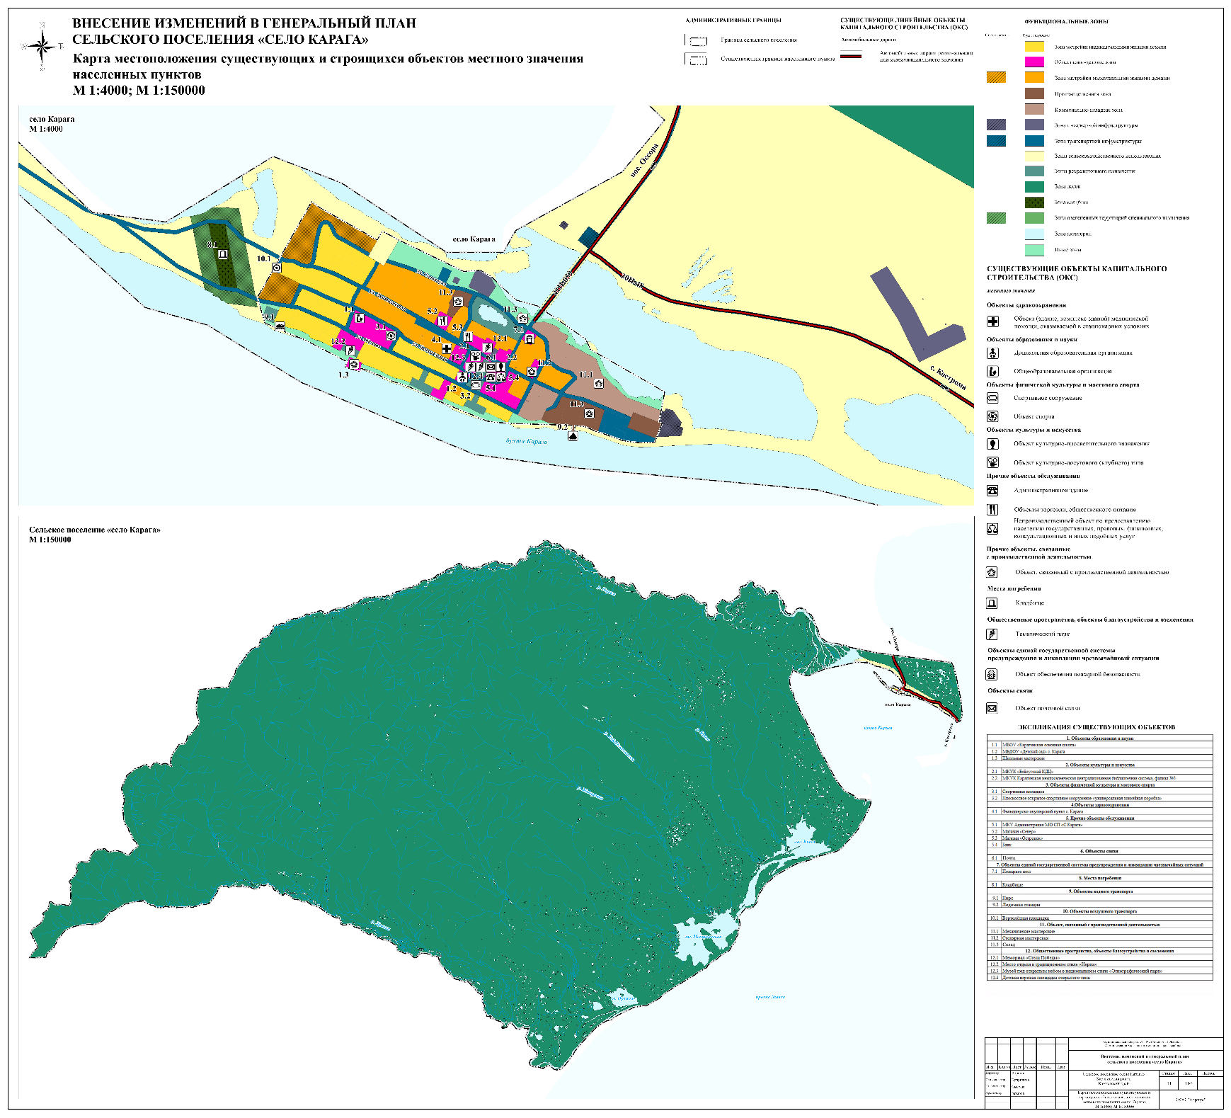 |  | Приложение 5  к генеральному плану сельского  поселения «село Карага»
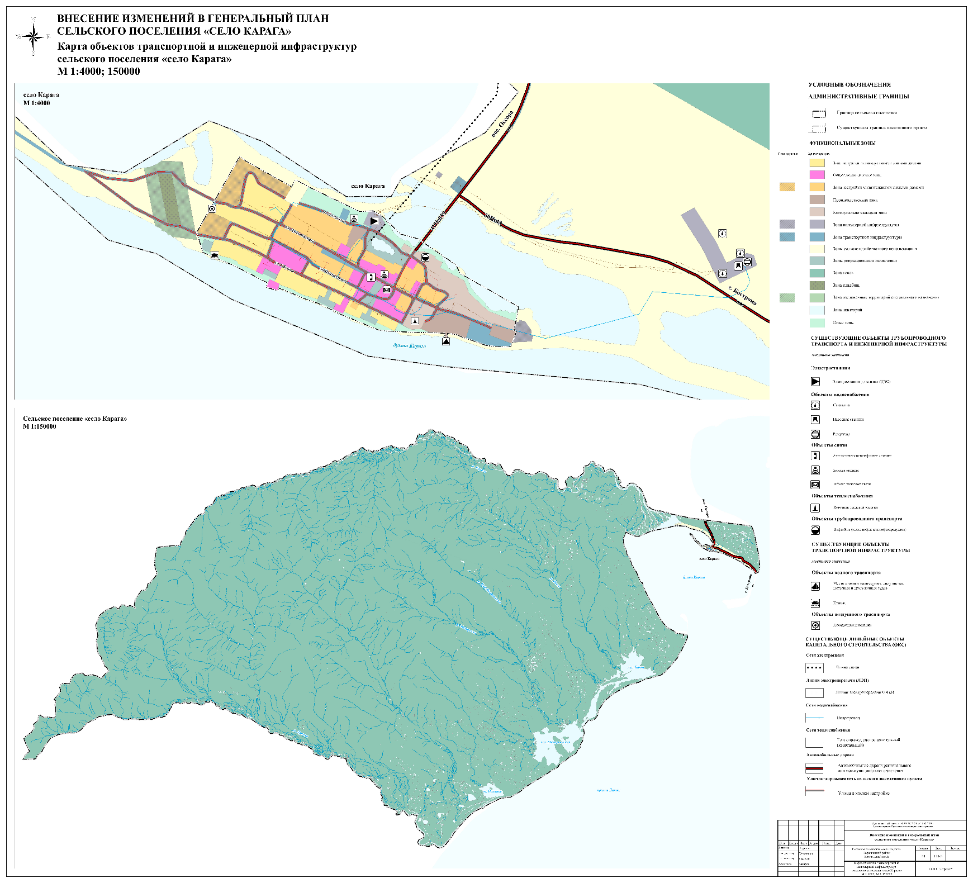 |  | Приложение 6  к генеральному плану сельского  поселения «село Карага»
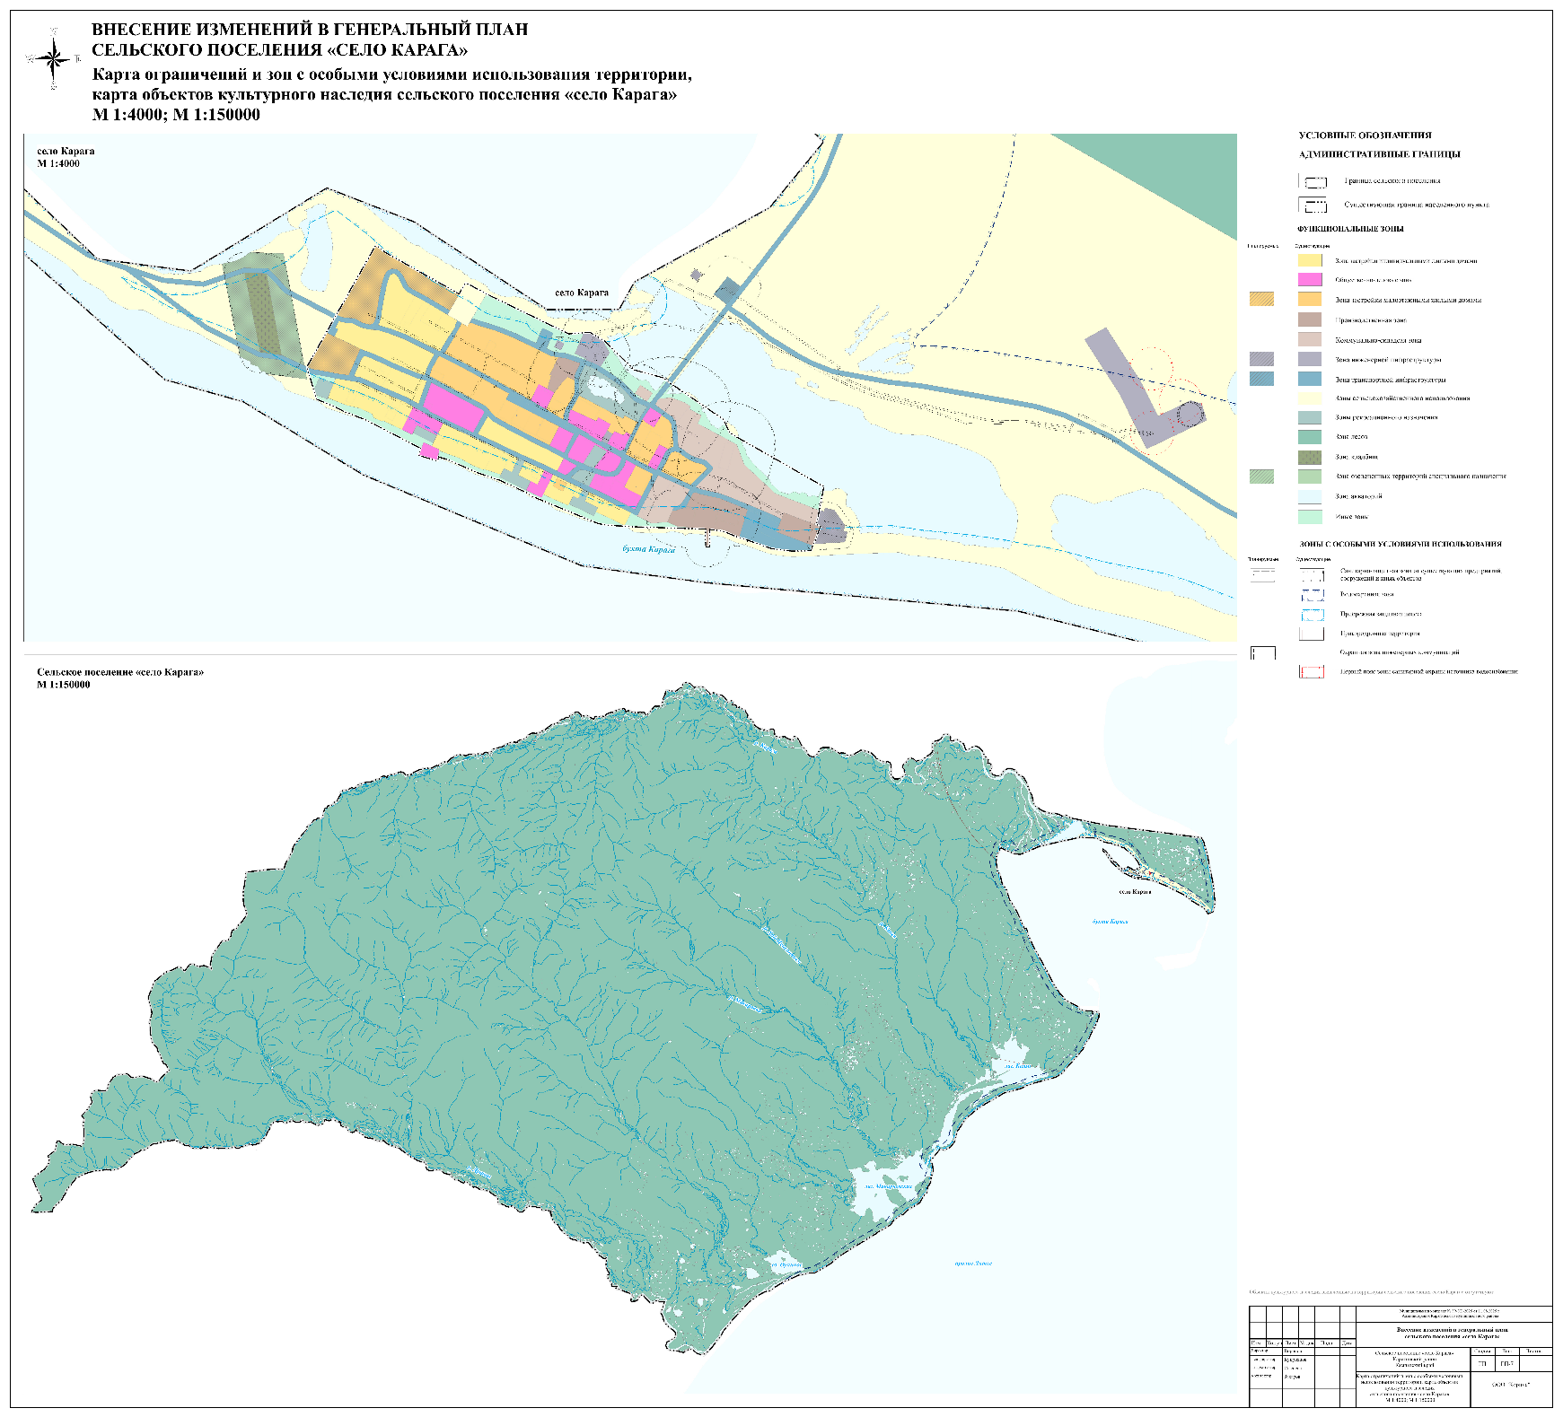 |  | Приложение 7  к генеральному плану сельского  поселения «село Карага»
Приложение 8
к генеральному плану сельского
поселения «село Карага»

